**Рахметова Серикуль Анихановна**

**Бастауыш сынып мұғалімі**

**«№7 ЖОББМ»ККМ**

**Сәтбаев қаласы, Қарағанды облысы**

**Пәні: Әдебиеттік оқу Сыныбы: 3 «А» сынып «№7 ЖОББМ»ККМ**

**Сабақтың тақырыбы:** Елiмiздiң мемлекеттік рәмiздерi: Ту. Елтаңба.

Сабақтың мақсаты:

1. Оқушыларға мемлекеттік рәміздер тарихы туралы жаңа ақпараттар бере отырып, жинақтаған білімдерін тиянақтау.

2. Оқушыларды өз ойын, пікірін айта алуға дағдыландыра отырып, жеке тұлға ретінде қалыптасуын дамыту.

3. Өз елі мен жерін сүюге, отанын құрметтей білуге, мемлекеттің құндылықтарын қорғай алуға, мемлекеттің жетістіктеріне қуана біліп, мақтан етуге тәрбиелеу.  
Күтілетін болжам: Еліміздің мемлекеттік рәміздері Ту туралы қосымша мәліметтер алады, түсініктері кеңейеді.  
Сабақ түрі: Жаңа сабақ   
Көрнекілігі: Слайдтар, ҚР Рәміздерінің авторларының портреттері интерактивті тақта, суреттер, парақшалар.  
Сабақ әдісі: Сын тұрғысынан ойлау стратегиясы. «Топтастыру» стратегиясы «Ой қозғау» стратегиясы «Мағынаны тану » стратегиясы . Сұрақ - жауап, түсіндіру, әңгіме, талдау - жинақтау  
Сабақтың барысы:  
Ұйымдастыру бөлімі   
1. Амандасу, оқушыларды түгендеу, оқушыларды сабаққа даярлау.  
2. Психологиялық дайындық..  
Қызығушылықты ояту

Сендерді өмірде не таңғалдырады? Таңғалатын жайттар бізге жиі кездеседі. Ал мен күнге таңғаламын. Өйткені ол нағыз сиқыршы сияқты, жылы әрі мейіріммен сәлемдесе біледі. Күнге қолдарыңды созыңдар. Күннің жомарт сәулелері ананың нәзік қолдары сияқты аялайды, сипалайды, жылытады. Сиқырлы күн барлық өкпе мен мен мұңды ерітіп жібереді. Жүрегімізді жылу мен махаббатқа толтырады.  
Ендеше мына өлеңді оқиық.  
Күн жарығын алақанға саламын,  
Жүрегіме басып ұстай қаламын.  
Ізгі әрі нәзік, жарық, мейірімді,  
Болып кетер сонда дереу жан - жағым.  
- Міне, жүрегіміздегі осындай жылумен сабағымызды бастаймыз.  
Өткен тарауды еске түсіру .  Үй тапсырмасын 7 минут  
«Астана- бас қала»» мәтіні  
1. (мазмұнын айту) 2. топ бойынша сұрақтар

1-топ

1.Астана қай өзен жағасында?

2. Қандай ғимараттар бар, балаларға не ұнады?

3.Астананың туған күні

4.Астанаға ЮНЕСКО қандай атақ берді

2-топ

1.Қазақстан қандай ел, қайда орналасқан?

2.Қазақстан картадан қай жылы орын алды?

3.Еуразия қандай құрлық?

3-топ

1. Қазақстан қандай қазба байлықтардан бірінші орында?
2. Қандай қазба байлықтардан екінші орында?
3. Қандай қазба байлықтардан үшінші орында?
4. Қандай қазба байлықтардың қоры мол?

4-топ

1.Қазақстан қандай шаруашылықтармен айналысады?

2.Төрт түлік малдың қандай пайдасы бар?  
Жаңа сабақ   «ОЙ ҚОЗҒАУ» стратегиясы

Бейнебаян тыңдау «Көк тудың желбірегені» тыңдап сұрақтар беру

1.Ән не туралы ?

-Ендеше, балалар біз бүгін «Еліміздің мемлекеттік рәміздері. Ту. Елтаңба.» атты тақырыппен танысамыз.

«СЕН БІЛЕСІҢ БЕ?» Сұрақ - жауап

1. Қазақстан Республикасының Мемлекеттік рәміздері қабылданған жыл

1.Еліміздіәң рәміздерін ата

2. Қазақстан Республикасының Мемлекеттік Туында нелер бейнеленген

3. Мемлекеттік Елтаңба элементтері туралы не білеміз  
«МАҒЫНАНЫ ТАНУ»  
 - Рәміз дегенді қалай түсінесіңдер?  
(мемлекеттердің барлығын бір-бірінен ажырататын және өзіндік бет бейнесін айқындайтын нышан - белгілері)

«Еліміздің мемлекеттік рәміздері. » бейнебаяны арқылы білімімізді толықтырайық

ҚОСЫМША АҚПАРАТ

1992 - жылы 4 маусымда егемен еліміз Қазақстан Республикасының рәміздерін қабылдады  
Әнұран - 2006 жылы 7 қаңтарда Қазақстан Республикасының жаңа әнұраны қабылданды. Әнұран сөзін жатқа білу әр адамның парызы.

9-бабында ҚР мемлекеттік рәміздері – Туы, Елтаңбасы, Әнұран конституциялық заңмен бекітілген.

34-бапта әркім республиканың мемлекеттік рәміздерін құрметтеуге міндетті екені айтылады.

ОҚУЛЫҚПЕН ЖҰМЫС Тізбектей оқу   
СЕРГІЛТУ СӘТІ

СӨЗДІК ЖҰМЫС

ДӘПТЕРМЕН ЖҰМЫС  
Елтаңбаның авторы: Жандарбек Мәлібеков Шота – Аман Уалиханов  
Әнұранның авторы: Жұмекен Нәжімеденов Нұрсұлтан Назарбаев  
Шәмші Қалдаяқов  
ҮІ. САБАҚТЫ БЕКІТУ:  
«ОЙЛАН ,БІРІК, ТАЛҚЫЛА ! »әдісі постер құру дайыны от шашу қол шапалақтайды

Әр топ тақтаға шығып алдын - ала дайындалған суреттермен байланыстыра отырып жұмыстарын қорғайды.

«ТАҚЫРЫПТЫҢ ТҮЙІНДІ СӨЗДЕРІ» әдісі

Шарты: Экраннан бірнеше сөздер көрсетіледі. Оқушылардан көрген сөздер ішінен бүгінгі тақырып мазмұнына сай келетінін екінші жаққа түсіру сұралады.

ӨЗ БЕТІМЕН ЖҰМЫС.

1. Рәміздер туралы жаттаған тақпақтарын ортаға салып айтады.

2.Отан, ел, жер туралы мақал - мәтел айту

Айнымайды аспаннан                  Мереке бүгін бақ күні

Біздің тудың бояуы                       Егеменді елімнің

Оны халық қашанда                    Желбірейді көк туы

Биікке іліп қояды.                         Түсіндей боп көгімнің

Мәңгілік Ел – ата-бабаларымыздың сан мың жылдан бергі асыл арманы.

Ол арман – әлем елдерімен терезесі тең қатынас құрып, әлем картасынан ойып тұрып орын алатын Тәуелсіз Мемлекет атану еді.

Ол арман – тұрмысы бақуатты, түтіні түзу ұшқан, ұрпағы ертеңіне сеніммен қарайтын бақытты Ел болу еді.Біз армандарды ақиқатқа айналдырдық. –деген болатын еліміздің басшысы өз жолдауында.

-Олай болса еліміздің болашағы сендерсіңдер. Отанды сүюге, қорғауға, әрқашан дайын болыңдар.

-- Қазақстан туымен тұғырлы, елтаңбасымен еңселі, Әнұранымен айбатты болсын  
ҮІІ. Үйге тапсырма: Еліміздің мемлекеттік рәміздері. Ту. Елтаңба мазмұндау  
 «Тәуелсіз Қазақстанның жарқын болашағы» тақырыбында шығарма жазу

Бағалау

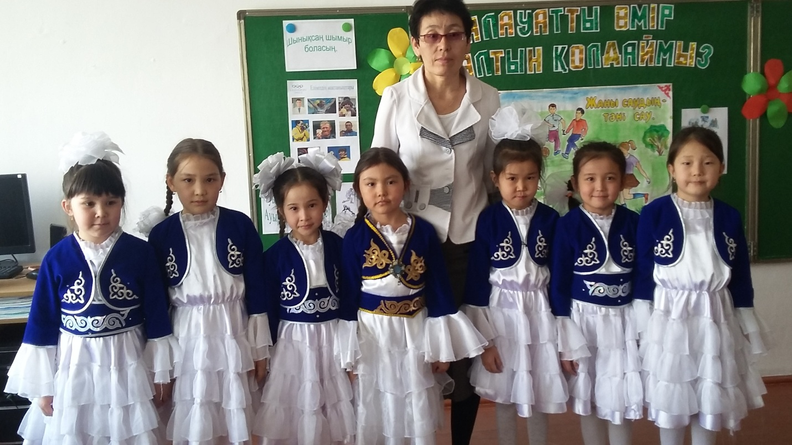

**Рахметова Серикуль Анихановна**

**Бастауыш сынып мұғалімі**

**«№7 ЖОББМ»ККМ**

**Сәтбаев қаласы, Қарағанды облысы**